

|  |  |
| --- | --- |
| C:\Users\детский садИвушка\Desktop\Бал\261CDPFQ\S2610011.JPG | C:\Users\детский садИвушка\Desktop\Бал\261CDPFQ\S2610021.JPG |
| C:\Users\детский садИвушка\Desktop\Бал\261CDPFQ\S2610025.JPG | C:\Users\детский садИвушка\AppData\Local\Temp\Rar$DIa0.415\IMG_2287.JPG |
| C:\Users\детский садИвушка\AppData\Local\Temp\Rar$DIa0.989\IMG_2270.JPG | |

***СОБЫТИЯ:***

*Наши педагоги стали участниками Весеннего областного педагогического бала, который состоялся по иницитиве Правления ЯРОО «Лидеры сельских школ» 28 февраля 2020 года в клубе Ярославского высшего военного училища противовоздушной обороны. В программе праздника был спектакль школьного театра Вощажниковской школы «Барышня-крестьянка» по мотивам рассказа А.С. Пушкина, настоящий бал с полонезом, кадрилью, вальсом… А еще – нас встречал духовой оркестр военного училища, который подарил нам незабываемые минуты волшебной музыки, счастья и весеннего настроения!*

***НАШ ФОТОКОЛЛАЖ***

***(автор – Светлана Геннадьевна Царькова, старший воспитатель)***

***ПОЗДРАВЛЯЕМ! ГОРДИМСЯ!***

***Наш педагог Лебедева Надежда Юрьевна - участницаконкурса профессионального мастерства «Воспитатель года» в номинации «Педагогический дебют» и призер муниципального этапа конкурса!***

*19 февраля завершился муниципальный этап конкурса «Педагогический дебют», в котором приняли участие молодые воспитатели Ярославского муниципального района.Наш детский сад представляла на конкурсе Надежда Юрьевна Лебедева, воспитатель группы «Пчелки». Сколько задора, творчества, позитивной энергии и профессионализма проявили участницы! Несмотря на то, что по условиям конкурса их опыт в профессии не должен был превышать белее трех лет, они проявили себя настоящими педагогами-мастерами своего дела.В программу конкурса входили следующие испытания: нужно было написать эссе, в котором важно было отразить педагогическую позицию, педагогическое кредо и обозначить свои точки профессионального роста, нужно было представить свою деятельность на страничке блога и в видеосюжете. И, наконец, показать себя в деле – показать открытое занятие по непосредственной образовательной деятельности. Надежда Юрьевна Лебедева пришла к ребятам старшего дошкольного возраста в детский сад «Родничок» в роли волонтера (работа с детьми чужого детского сада была в условии конкурса) и провела интегрированное занятие, которое стало настоящим событием для ребят. В этом виде испытаний она стала первой. Вот что рассказала Светлана Геннадьевна Царькова, старший воспитатель МДОУ №3 «Ивушка»: «Этот конкурс стал настоящим глотком свежего воздуха, который вихрем ворвался в нашу жизнь, закрутил единомышленников, объединил увлеченных и влюбленных в свою профессию педагогов, и показал, что ВМЕСТЕ мы можем многое!» А Надежда Юрьевна, которая заняла почетное третье место в этом конкурсе, добавила: «Когда ощущаешь поддержку своих коллег – то вырастают крылья! И хочется работать, хочется творить!».*

*Мы желаем Надежде Юрьевне дальнейших успехов! Ура!*

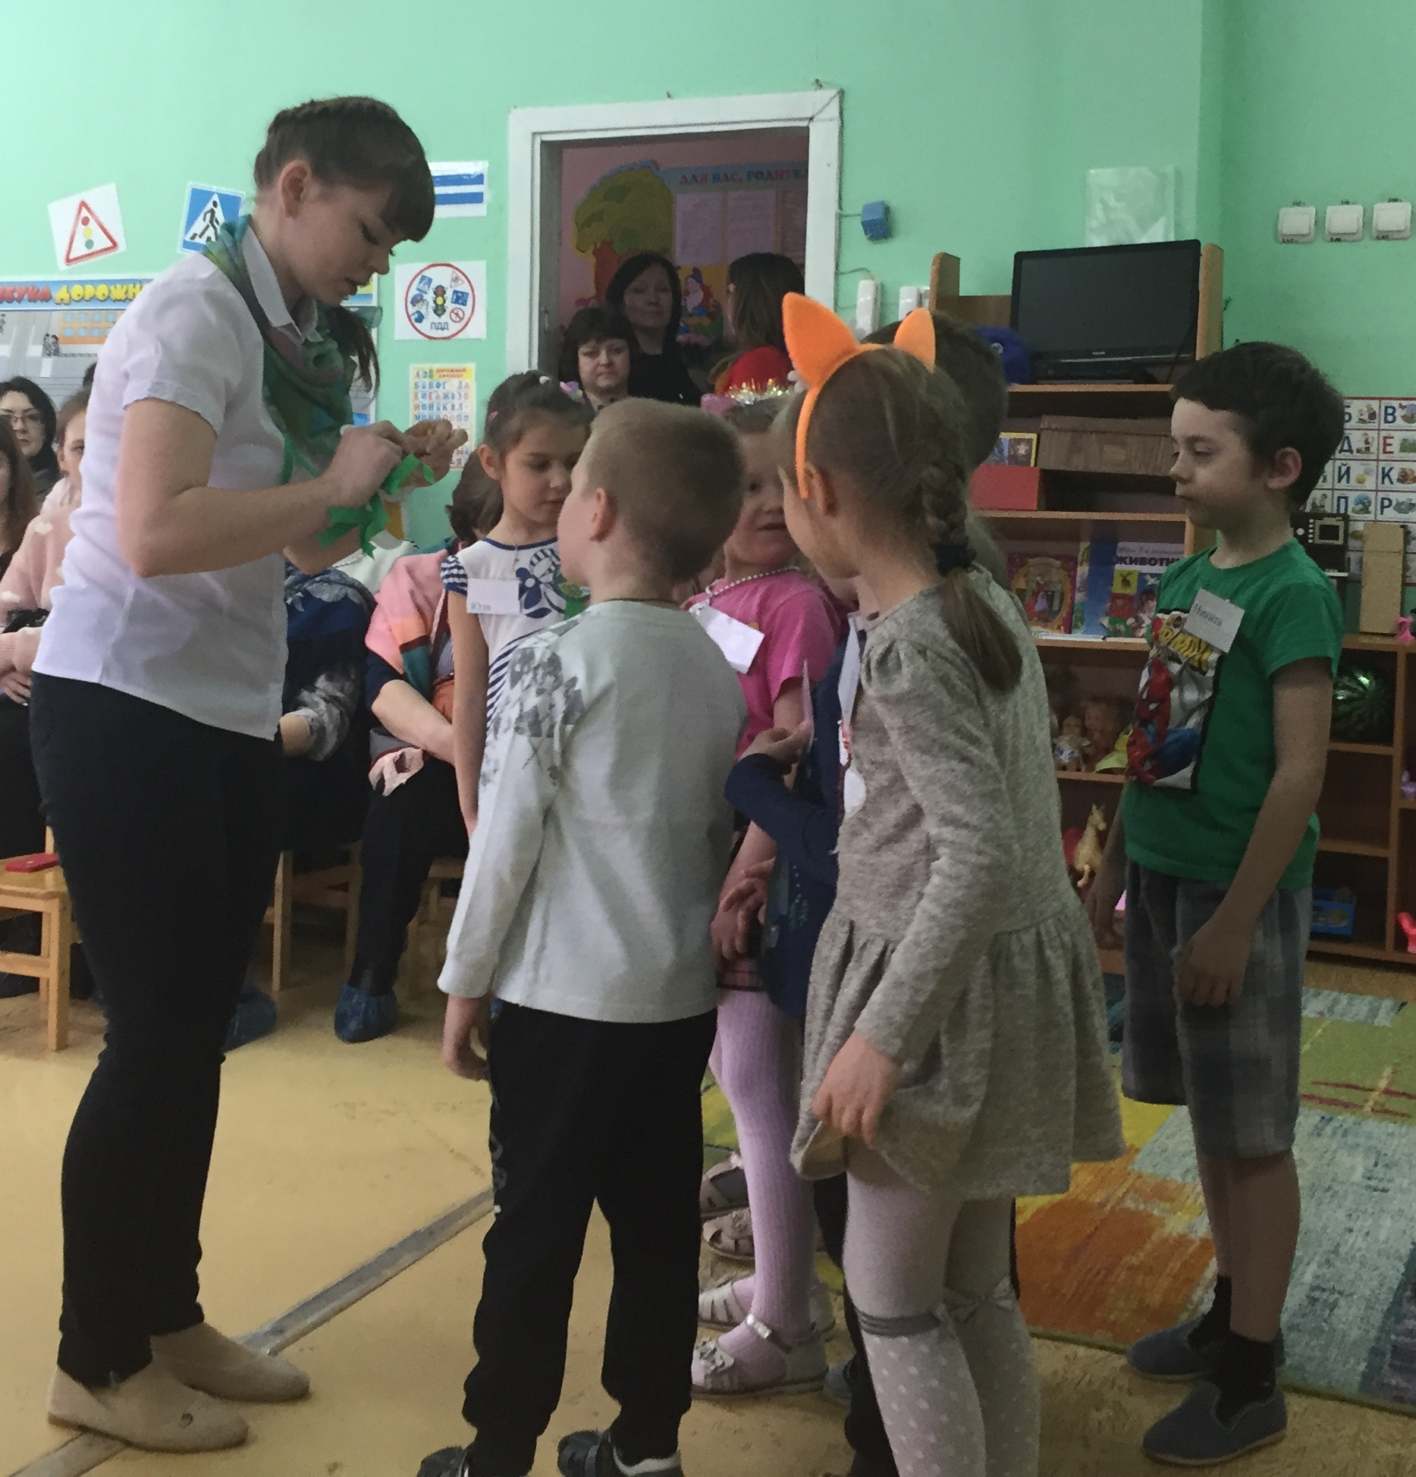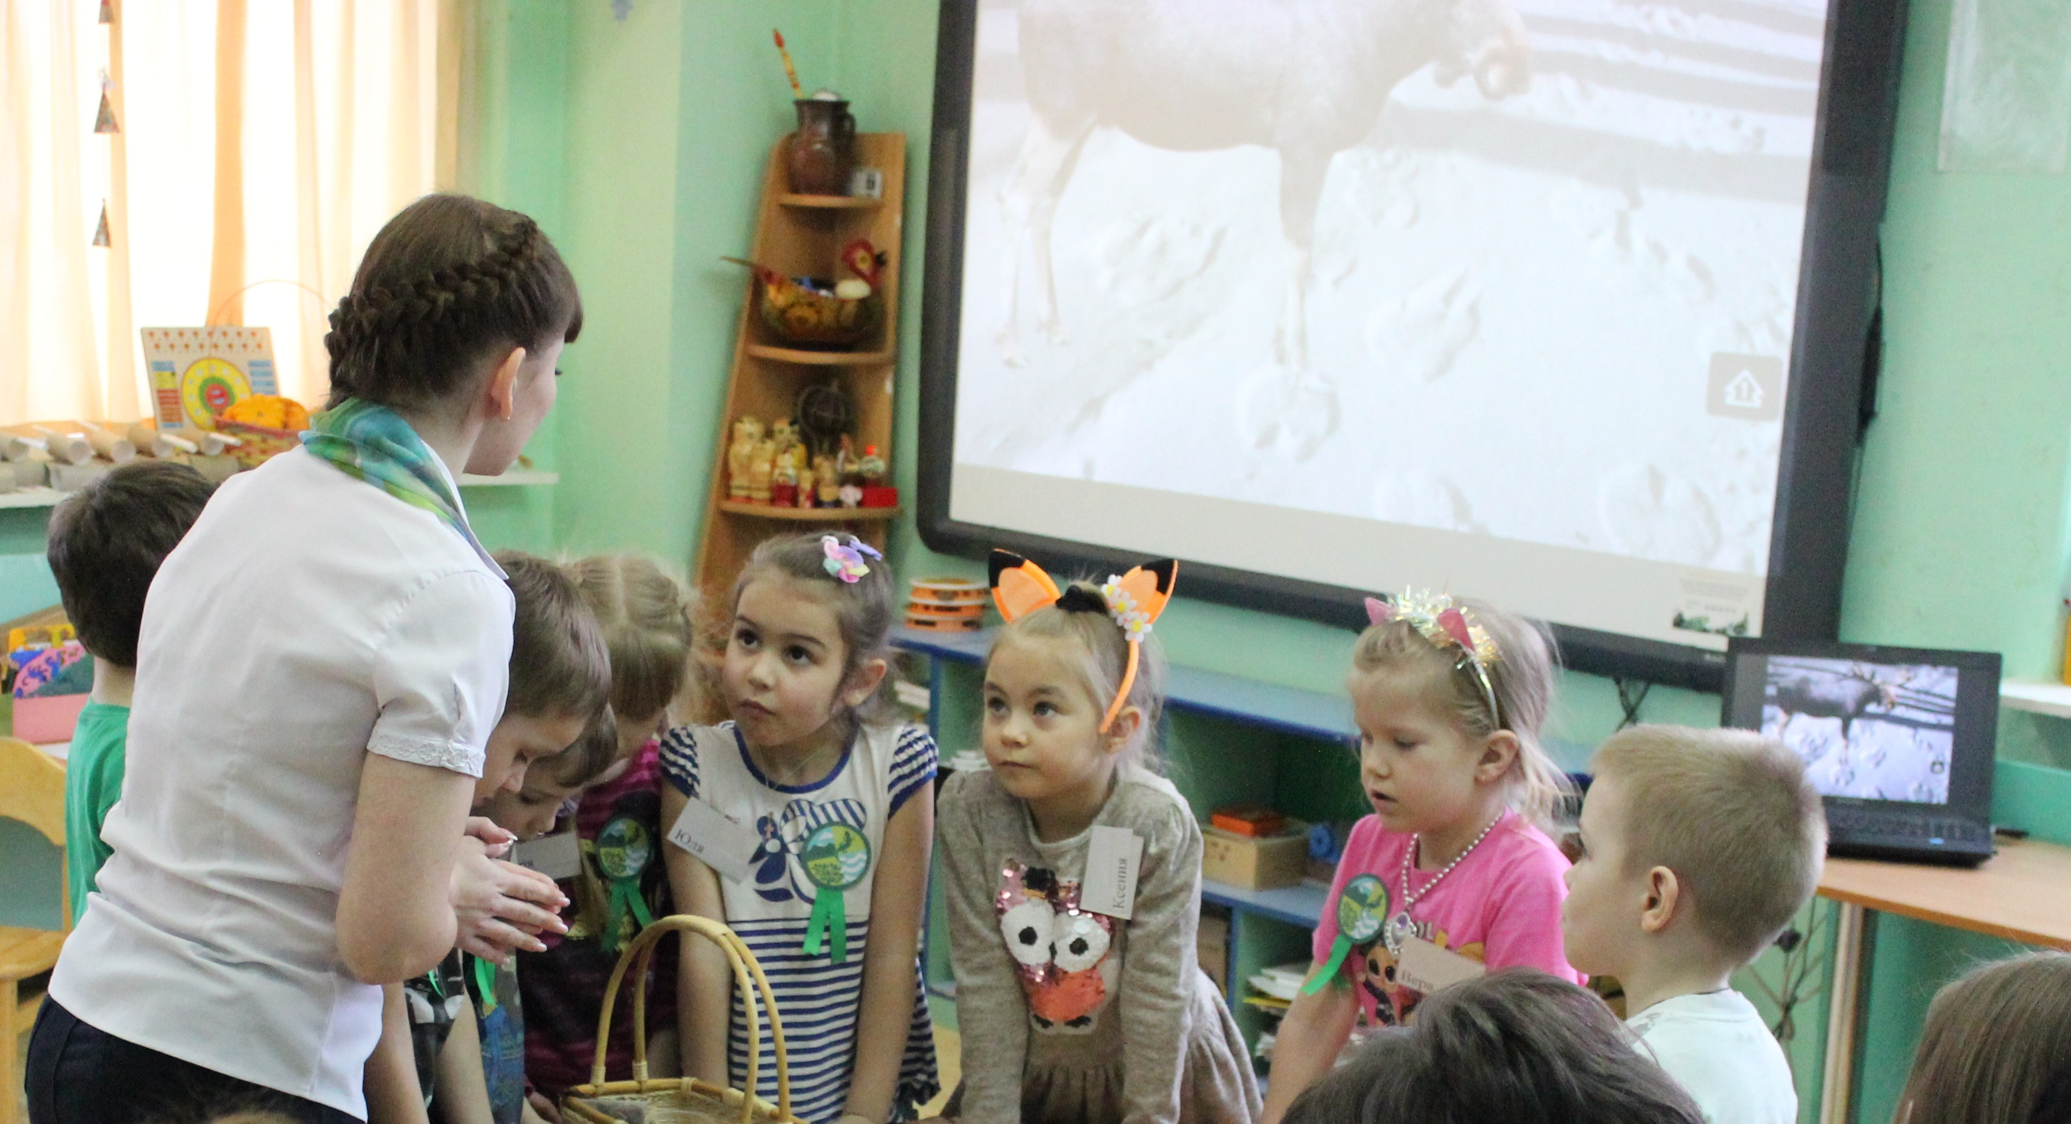

**ВЕСТИ «ИВУШКИ»**

**№2 (6) Февраль 2020 г.**

**Информационный вестник МДОУ №3 «Ивушка» ЯМР**